**НОВООДЕСЬКИЙ ЛІЦЕЙ №2**

**НОВООДЕСЬКОЇ МІСЬКОЇ РАДИ МИКОЛАЇВСЬКОЇ ОБЛАСТІ**

|  |
| --- |
|  |

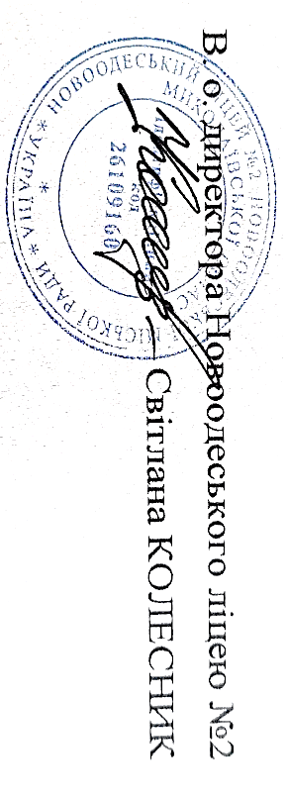

**ЗАТВЕРДЖЕНО**

Наказом від 30.06.2023 р. №71-г

**ІНСТРУКЦІЯ № 97**

# З ЕЛЕКТРОБЕЗПЕКИ

**ДЛЯ ПРАЦІВНИКІВ НОВООДЕСЬКОГО ЛІЦЕЮ №2**

Нова Одеса, 2023р

# Інструкція № 97 з електробезпеки

**для працівників Новоодеського ліцею №2**

## Загальні вимоги з електробезпеки :

* 1. Дія інструкції поширюється:
* на всіх працівників , прийнятих на роботу (постійно чи тимчасово) в Новоодеський ліцей №2;
* на працівників, які проходять трудове або професійне навчання
  1. Всім необхідно постійно пам’ятати, що електричний струм приховує в собі певну небезпеку, якщо ним невміло користуватися.
  2. Електричний струм небезпечний тим, що його дія на організм людини може викликати порушення серцевої діяльності, зупинку дихання, шоковий стан, опіки, а нерідко закінчується смертю. Внаслідок цього користування електричним струмом вимагає особливої уваги та обережності від людини.
  3. Ураження електричним струмом суттєво відрізняється від інших травм.

При ураженні електричним струмом розрізнюють: електричні удари, коли струмом уражається весь організм, і електротравми, коли отримують місцеві зовнішні та внутрішні ураження тіла – опіки.

* при електричному ударі, коли струм проходить через тіло людини, у більшості випадків спочатку порушується дихання, а серце продовжує працювати з порушенням свого ритму, після чого може статися його зупинка, а потім і смерть.
* електричні опіки тіла можуть бути отримані, як при проходженні електричного

струму через тіло людини, так і від іскор вольтової дуги при різноманітних умовах короткого замикання, наприклад при зміні зіпсованих електрозапобіжників, при випадковому замиканні різних електричних фаз металевими предметами або

несправної ізоляції живлячих дротів і інші. При цьому опік може виявлятися

почервонінням шкіри та утворенні на ній пухирів, а іноді може викликати глибоке порушення тканин і навіть обвуглення кісток.

## Вимоги безпеки під час роботи:

* 1. Щоб уникнути ураження електричним струмом при користуванні побутовими та промисловими електроприладами (далі електроспоживач: холодильники,

телевізори, комп’ютери, обігрівачі, кондиціонери, праски, електропідігрівачі води та ін.) слід дотримуватися правил:

* користуватися електроспоживачами, як правило, шнури живлення яких мають трьох полосну вилку з попереджуючим включенням заземлюючого (занулюючого) дроту;
* не вмикати в електромережу електроспоживачі, шнури живлення яких мають пошкоджену ізоляцію;
* не вмикати в електромережу електроспоживачі, які мають пошкоджені або ненадійно з’єднані з електродротом живлення, вилками, розетками та подовжувачами;
* не вмикати електроспоживачі в розетки, які не мають захисних, направляючих вилку, кришок;
* не користуватися пошкодженими розетками, відголужувальними та з’єднувальними коробками, вимикачами та іншою електроарматурою, а також електролампами, скло яких має сліди затемнення або випинання;
* не користуватися саморобними подовжувачами, що пред’являються до переносних електропроводок;
* не застосовувати для опалення приміщень нестандартного (саморобного) електронагрівального обладнання або ламп розжарювання;
* при користуванні електроспоживачами, які мають окремий, самостійний дріт заземлення, перед включенням його в електромережу, перевірити наявність та надійність приєднаного заземлюючого електродроту до відповідних клем;
* при можливості уникати доторкання руками до металевих частин електроспоживачів увімкнених в електромережу;
* не доторкатися руками до обірваних та оголених дротів електромережі, електроспоживачів;
* не замінювати самостійно зіпсовані електрозапобіжники, електролампи, не проводити ремонт електроспоживачів, електромережі;
* при прибиранні пилу з електроспоживачів, митті холодильників, підлоги обов’язково вимикати їх від електромережі;
* не залишати без догляду працюючі електроспоживачі;
* по закінченні робочого дня вимкнути вимикач на електроспоживачі та від’єднати дріт живлення від розетки електромережі. При цьому слід пам’ятати, що від’єднуючи вилку електроспоживача від розетки її слід тримати за корпус, а не

смикати за дріт живлення, бо можна висмикнути один з дротів і потрапити під дію електричного струму.

## Порядок дій при ураженні електричним струмом :

* 1. При ураженні електричним струмом слід негайно звільнити потерпілого від його дії шляхом вимкнення електричного струму або відривання його від джерела струму тримаючись за одяг потерпілого, якщо він сухий, чи ставши на гумову ковдру, суху дошку, картон, фанеру, брезент.
  2. Якщо потерпілий опинився в стані непритомності, слід забезпечити йому приплив свіжого повітря, розстібнути тісний одяг, дати нюхати нашатирний спирт, обприскати водою, розтирати і зігрівати тіло.
  3. Негайно викликати швидку медичну допомогу за тел.103.
  4. При рідкому та судорожному вдиханні потерпілого, слід робити йому штучне дихання. Штучне дихання – це лікарський засіб, метою якого є відновлення природного дихання потерпілого.
  5. Засіб штучного дихання являє собою механічний, ритмічний вплив на грудну

клітину та дихальні м’язи потерпілого. При цьому створюється газообмін у легенях і поступово може відновитися природне дихання.

* 1. Допомогу потерпілому повинні надавати дві особи:
* одна з них накладає долоню на нижню третину грудей і створює поштовхи на груди з частковою приблизно 50-ти поштовхів на хвилину. Стискання серця між грудьми та хребтом призводить до виштовхування крові із серця в судини і сприяє відновленню кровоточу.
* друга надає допомогу, щільно притуливши свої губи до роту потерпілого і вдуває в його легені повітря. При цьому грудна клітина розширюється і утворюється пасивний вдих. Коли особа, яка надає допомогу відсторонюється, грудна клітина потерпілого спадає і в нього утворюється пасивний видих.
* надавати таку допомогу потерпілому необхідно до прибуття кваліфікованої медичної допомоги.

При отриманні потерпілим опіків, не торкатися руками обпечених місць, обережно накласти на пошкоджені місця стерильну пов’язку і відвести потерпілого до медичного закладу.

**3. Завершальні положення інструкції**.

3.1. Перевірка і перегляд інструкції повинна здійснюватися не рідше одного разу на 5 років.

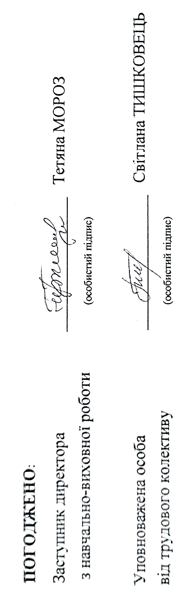3.2. Якщо протягом 5 років з дня затвердження (введення в дію) даної інструкції з охорони праці та безпеки життєдіяльності під час воєнного стану умови не змінюються, то її дія автоматично продовжується на наступні 5 років.

3.3. Відповідальність за своєчасне внесення змін і доповнень, а також перегляд даної інструкції покладається на відповідальну особу з питань охорони праці в загальноосвітньому навчальному закладі.